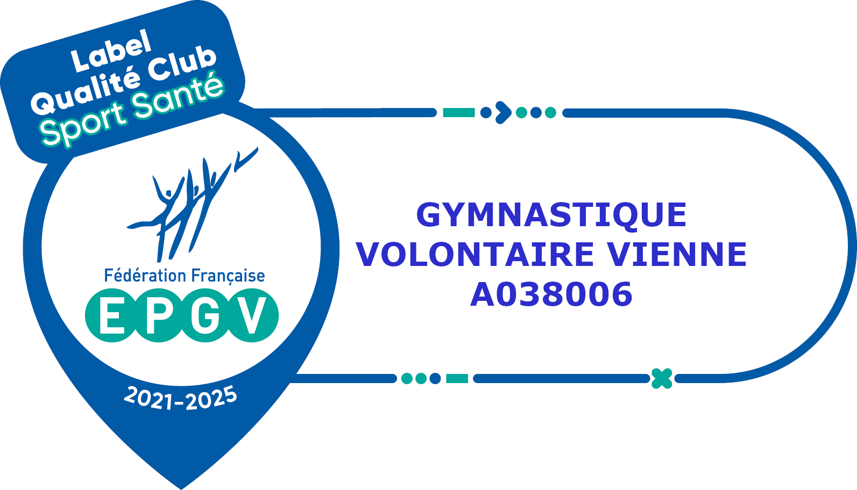

ASSOCIATION GYMNASTIQUE VOLONTAIRE VIENNE
MAISON DES SOCIETES - 4 rue André Colombier
38200 VIENNE

Site internet : agv38vienne.com
Adresse e-mail : agv38vienne@orange.fr

FICHE-INSCRIPTION
2023-2024

NUMERO DE LICENCE :

Certificat Médical remplacé par un Questionnaire de Santé
Cotisation à régler au plus tard le 30 septembre
Ecrire le plus lisiblement possible MERCI
NOM (en majuscules) | PRENOM (en majuscules)
Adresse complète :
……………………………………………………………………………………………………………………………………………………………………………………………..
…………………………………………………………………………………………………………………………………………………………………………………………….
Adresse e-mail : (Ecrire le plus lisiblement possible) ……………………………………………………………………………………………………………………………………………………………………………………………………..
Date de naissance (obligatoire) : | TELEPHONE :
Questionnaire de Santé remis le : | ATTESTATION POUR VOTRE COMITE D’ENTREPRISE  OUI NON
Téléphone : Personne à prévenir en cas d’Urgence :

J’autorise la publication éventuelle de mon image (photos, vidéos) dans le cadre de l’activité G.V. OUI - NON
Signature

J’ai bien pris connaissance de toutes les modalités d’assurance de base et de la possibilité de souscrire à IAC SPORT
(A consulter sur le site Internet ou auprès des responsables de cours)

Signature obligatoire

 | Cotisation cours | Adulte | Moins de 18 ans
GYMNASTIQUE : 2 cours | 133 €
GYMNASTIQUE : à partir de 3 cours | 138 €
Soit Fondamental  PILATES  Soit Sénior | 133 €
MARCHE ACTIVE - ACTI’MARCH’ | 112 €
MARCHE NORDIQUE SPORT SANTE | 142 €
Country Débutant et Novice | 145 €
Country Intermédiaire avancé | 176 €
Qi Gong (hors pluri-activités) | 133 €
YOGA & Relaxation | 133 €
PLURI- ACTIVITES :GYM. PILATES. ACTI’MARCH.  MARCHE NORDIQUE .COUNTRY . YOGA & RELAXATION | 200 €
La licence comprend l’assurance OBLIGATOIRE |  | 27,70 € | 22,70 €
Participation OMS moins 15€ pour les moins de 16 ans
Participation PASS REGION moins 30€ pour les moins de 18 ans
Tarif couple moins 10€ pour chaque conjoint
Parrainage moins 10 € pour le parrain
MONTANT TOTAL à régler (cotisation + licence)

Merci de bien vouloir joindre 1 enveloppe timbrée à votre adresse si pas d’adresse e-mail.
Règlement possible en trois fois (montant de la licence à inclure dans 1er versement lors de l’inscription) les 2 autres versements
seront remis à l’encaissement le 10 janvier 2024 et le 10 avril 2024 – Sont acceptés les participations CE et les coupons sport.
Mise à jour : 06/07/2023

